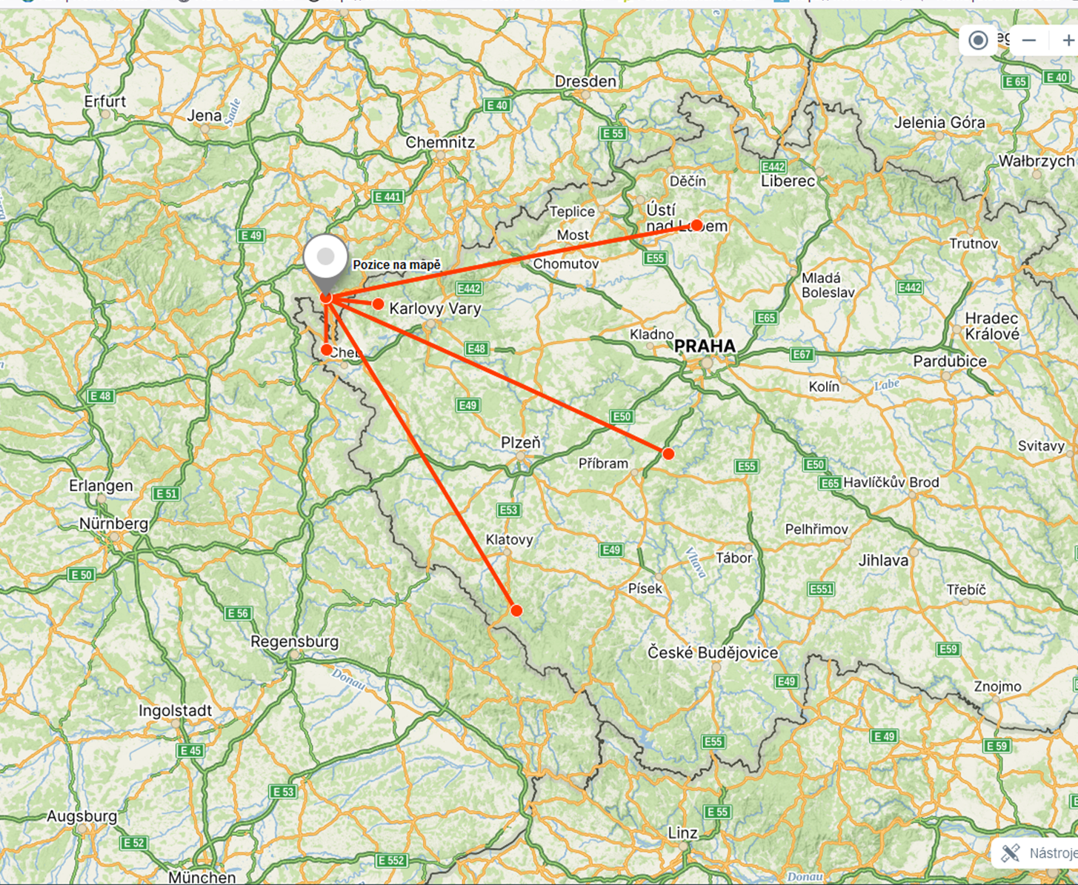
Ohnisko BTV3 v Německu
Poloměr 20 km od ohniska
Poloměr 150 km od ohniska

